BAB III
ANALISA DAN PERANCANGAN

Analisis

Identifikasi Masalah
Sesuai dengan permasalahan yang ada di lapangan pemilik kesulitan dalam melakukan pencatatan persediaan barang , pengiriman barang, barang keluar, barang masuk & permintaan barang menggunakan excel. Cara tersebut tidak mengcover dan menambah durasi pemrosesan data yang dapat mengakibatkan keterlambatan dalam pelaporan data serta beberapa laporan yang tidak akurat.
Table 3.1 Analisa Sebab Akibat
Permasalahan | Akibat | Solusi
Membutuhkan waktu yang lama untuk mencari data pengeluaran, pemasukan dan persediaan barang | Beban yang bekerja terus menerus dalam waktu lama | pembuatan sistem yang dapat melakukan pencarian secara rinci
pengolahan data stok barang masih dilakukan secara manual | terkadang terjadi selisih perhitungan barang dan informasi stok barang yang diberikan terkadang tidak sesuai dengan persediaan | Proses double check stok barang admin & gudang untuk barang real nya
Kesulitan dalam pencatatan dan pembuatan laporan barang masuk dan keluar | Terkadang terjadi kesalahan dalam pencatatan dan pembuatan laporan karena banyaknya barang yang masuk dan keluar hingga harus memilah-milah lagi | Proses pencatatan dan pembuatan laporan secara akurat
naik turunya permintaan barang | persediaan barang yang ada di gudang pun tak terjual dan membuat banyak perusahaan merugi | membuat sistem perhitungan reorder point yang tepat. Dengan ini, kerugian pun bisa diminimalisir

Pemecahan Masalah
Dari berbagai permasalahan yang telah dijabarkan pada poin sebelumnya. Maka dari itu di perlu adanya sistem yang dapat diperhitungkan secara matang sehingga akan mengurangi biaya pemesanan dan kekurangan stok, untuk itu digunakan metode Economic Order Quantity untuk mengatur jumlah pemesanan barang yang diperlukan, perhitungan tersebut membutuhkan data kurang lebih selama satu tahun agar didapat hasil yang lebih optimal
Metode economic order quantity dipilih karena dalam penerapanya memungkinkan dapat menentukan persediaan barang secara optimal.
Dalam perhitungannya, metode economic order quantity memiliki dua faktor yang mempengaruhi, biaya penyimpanan dan biaya pemesanan. Biaya pemesanan merupakan dana yang digunakan untuk memesan sejumlah barang yang dibutuhkan. Pemesanan barang disesuaikan dengan kebutuhan pada CV. Biaya pemesanan bisa berubah-ubah dan tidak tergantung jumlah barang yang di pesan. Dalam biaya pemesanan, ada 4 faktor yang harus diperhatikan yakni, biaya persiapan, biaya untuk pengiriman, biaya untuk menyelesaikan pembayaran
Sedangkan biaya penyimpanan merupakan biaya yang digunakan untuk hal-hal yang berhubungan dengan penyimpanan barang. Selain menyimpan barang, perusahaan juga membutuhkan dana untuk keperluan investasi barang Faktor-faktor yang termasuk kedalam bagian ini adalah asuransi, pajak, bunga, biaya sewa gudang, biaya listrik, dan biaya kerusakan. Nantinya hasil dari EOQ didapat dari akar biaya pemesanan dikalikan dengan jumlah barang yang dibutuhkan dikali dua kemudian dibagi dengan perunit dan biaya penyimpanan dalam satuan persen
Dalam sistem informasi tersebut terdapat fitur yang digunakan untuk sebagai work order. Dimana fitur tersebut akan membuat antrian yang dikerjakan terlebih dahulu, proses pengurutan berdasarkan tanggal dikirim dan jumlah pesanan yang lebih besar terlebih dahulu, sehingga dengan adanya fitur ini akan mendukung proses produksi selesai tepat waktu.

3.2 Perancangan Sistem

Use Case Diagram
Diagram use case dalam perancangan sistem informasi Persediaan terdapat 3 actor antara lain admin,gudang,manager. Use case perancangan sistem ini digambarkan seperti gambar di bawah ini.

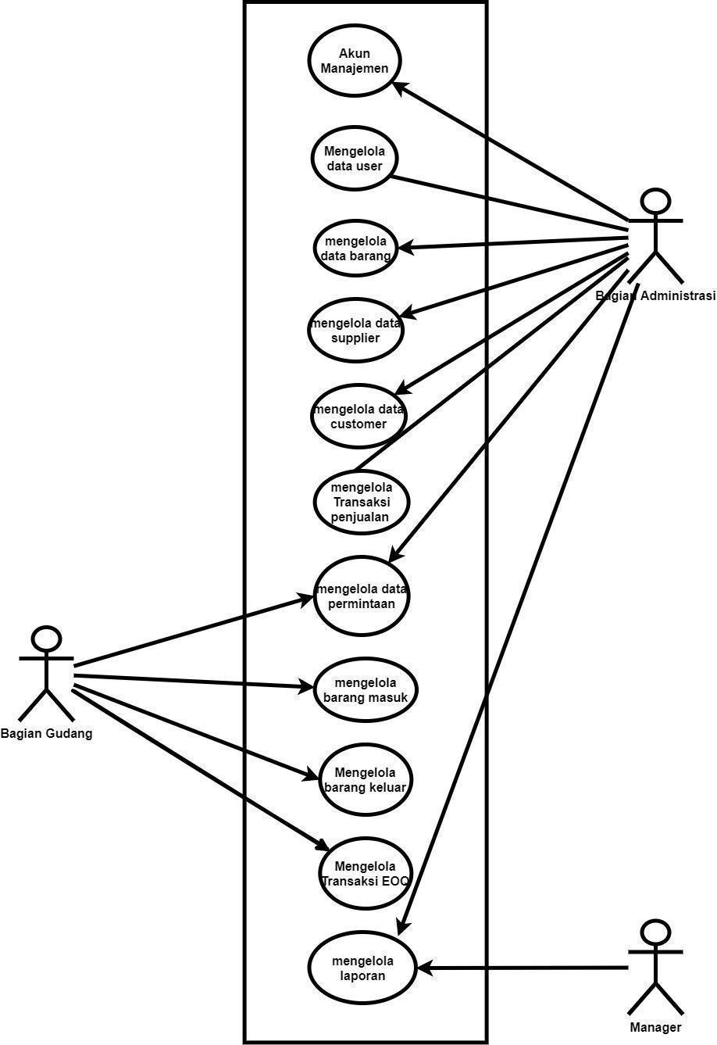

Gambar 3.1 Use Case Diagram

3.2.2 Activity Diagram

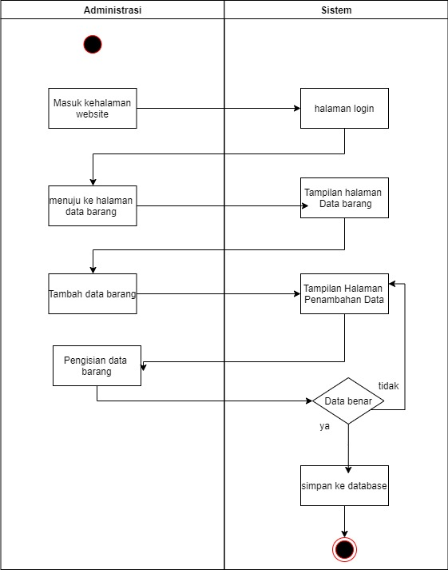

Gambar 3. 2 Activity Diagram Data Barang

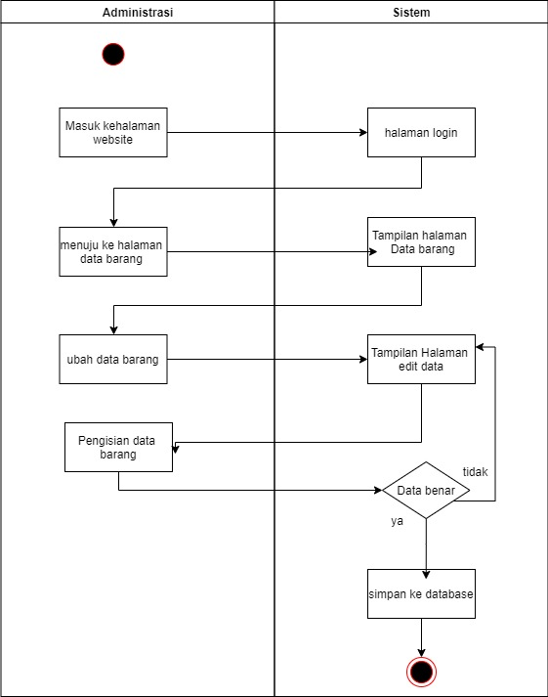

Gambar 3. 3 Activity Diagram Ubah Data Barang

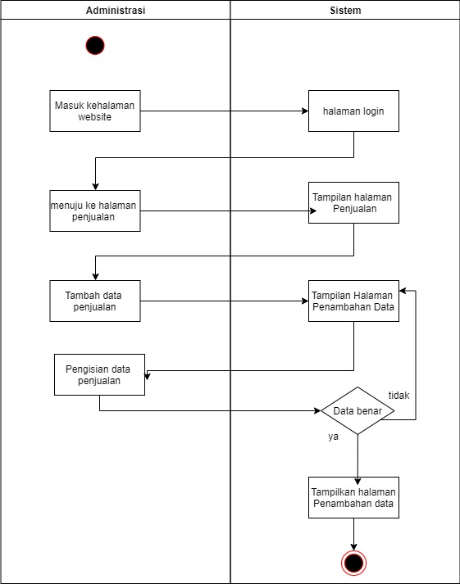
Gambar 3.4 Activity Diagram Permintaan Barang

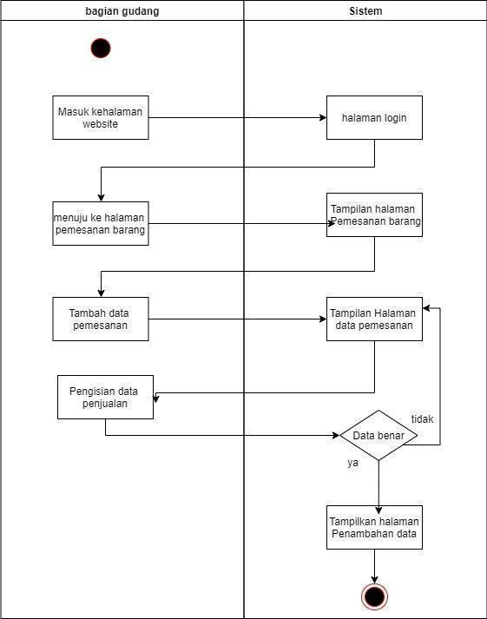
Gambar 3. 5 Activity Diagram Pemesanan Barang

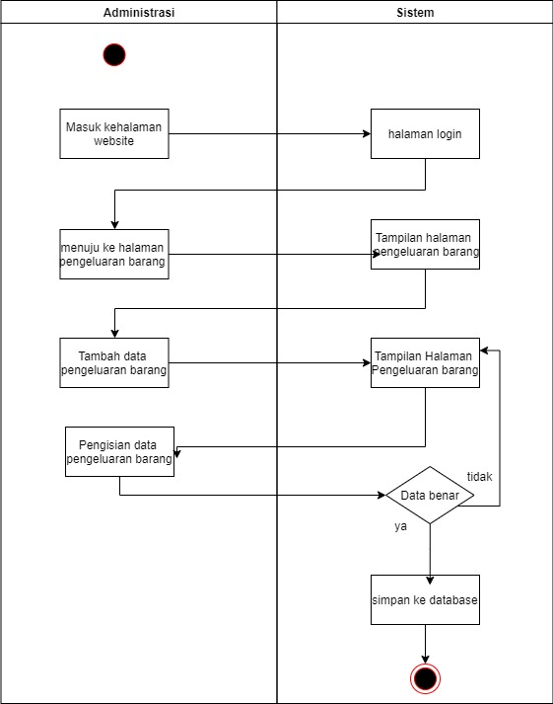

Gambar 3.6 Activity Diagram Barang Keluar

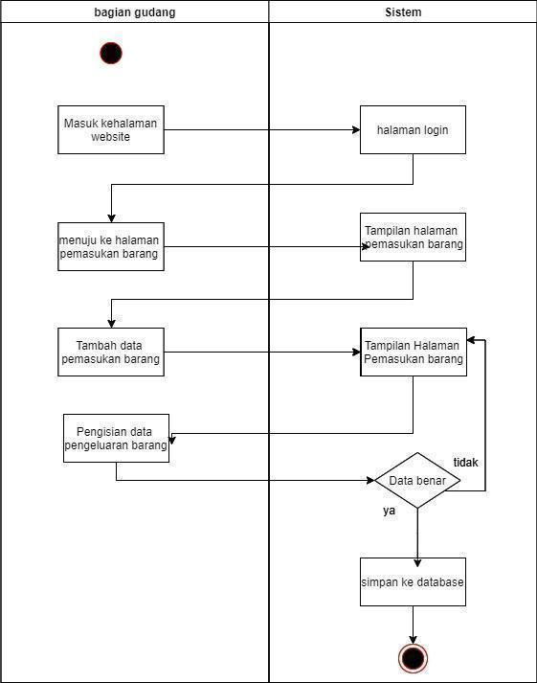
Gambar 3.7 Activity Diagram Barang Masuk

3.3 Perancangan Data

3.3.1 . Physical Data Model

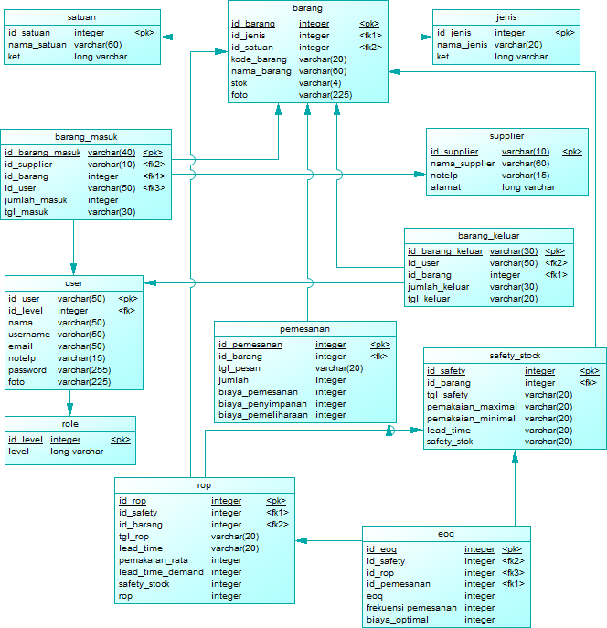
Gambar 3.8 Physical Data Model

Pemodelan User Interface

Desain Struktur Menu Bagian Administrasi

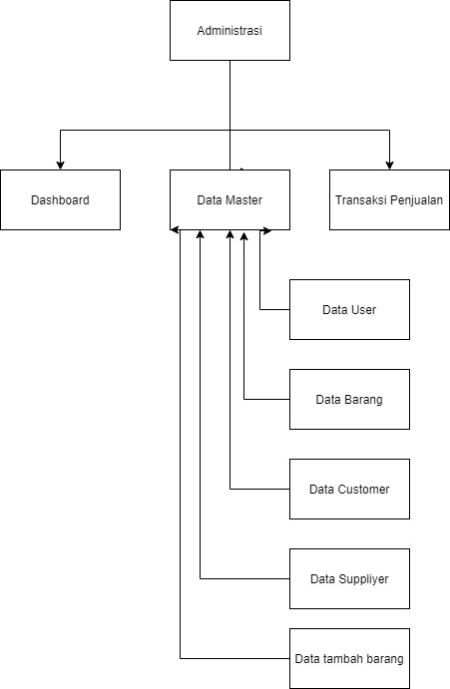
Gambar 3.9 Struktur menu Sistem

Desain Struktur menu Bagian Gudang

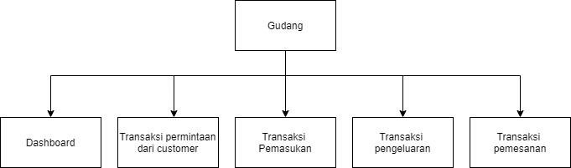
Gambar 3.10 Struktur Menu Bagian Gudang

Desain Halaman Login
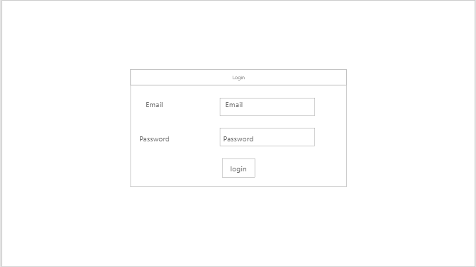
Gambar 3.11 Desain Halaman Login

Desain Halaman Utama Administrasi
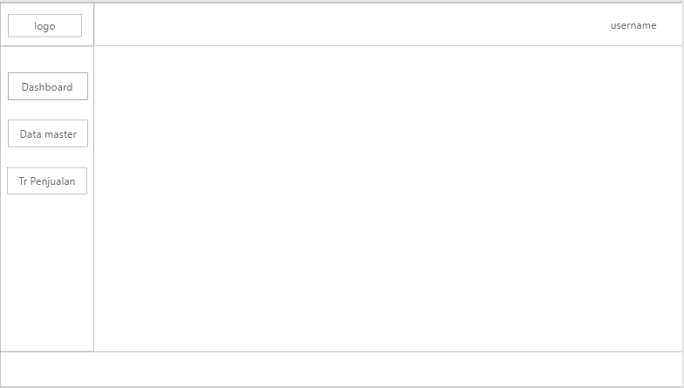
Gambar 3.12 Desain Halaman Home

Desain halaman Data Gudang
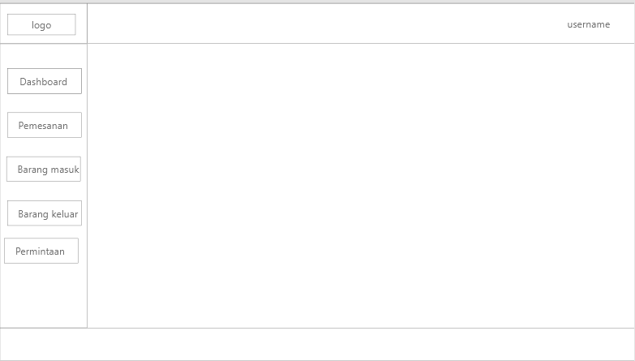
Gambar 3.13 Desain Halaman Gudang

Desain Halaman Data Customer

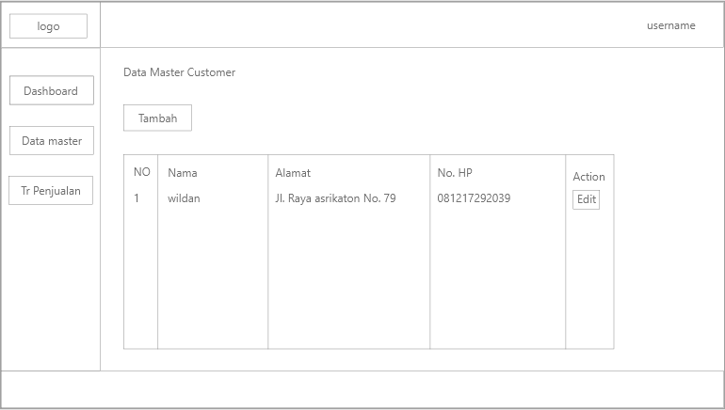
Gambar 3.14 Desain Halaman Customer

Desain Halaman Data supplier
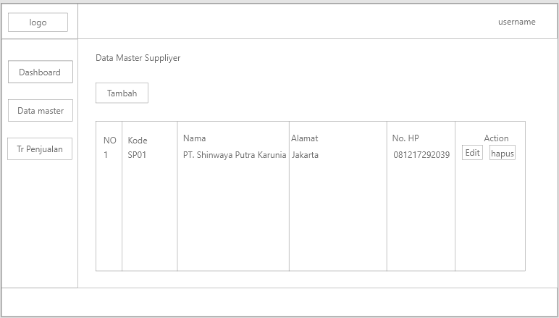
Gambar 3.15 Desain Halaman Supplier

Desain Halaman Data Barang
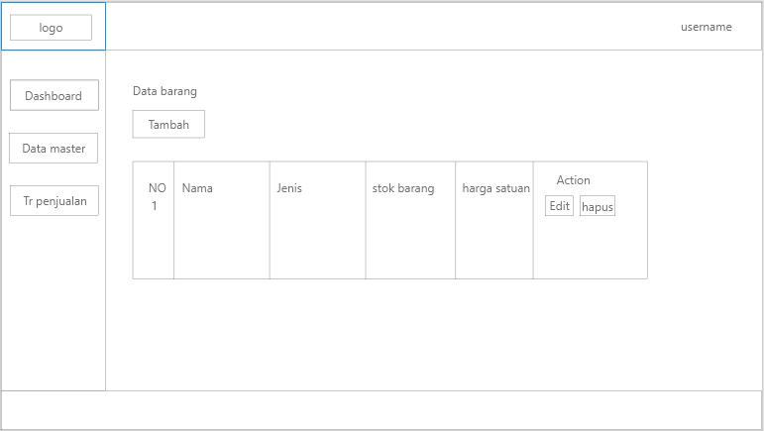
Gambar 3.16 Desain Halaman Data Barang

Desain Halaman Barang masuk

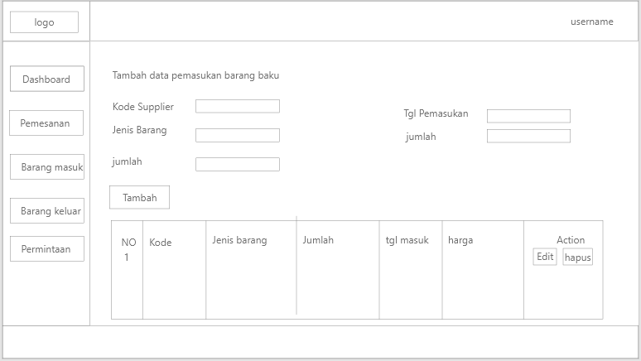
Gambar 3.17 Desain Halaman Barang Masuk

Desain Halaman Permintaan Barang

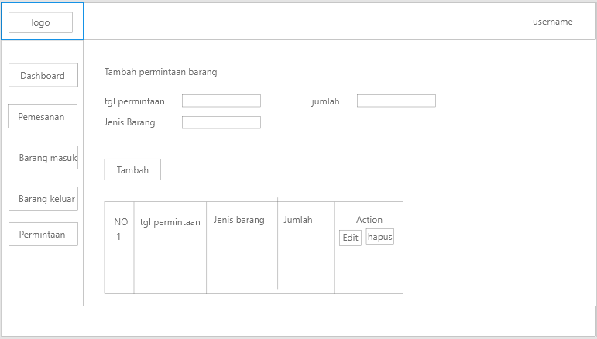
Gambar 3.18 Desain Halaman Permintaan Barang

Desain Halaman Barang keluar

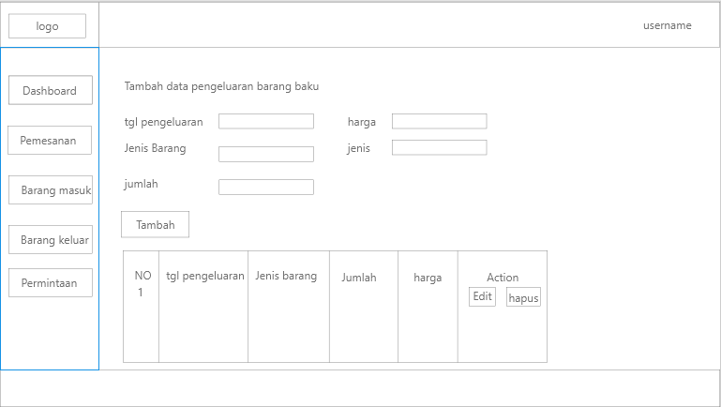
Gambar 3.19 Desain Halaman Barang Keluar

